PODJEŠTĚDSKÉ GYMNÁZIUM - LIBEREC
Laboratorní práce č. 5
Téma: VOLTAMPÉROVÁ CHARAKTERISTIKA LED (svítivé diody)
Vypracoval: |  | Třída: SEPTIMA
Školní rok: |  | Trimestr: 2.
Datum měření: | Datum odevzdání: |  | Hodnocení:

Úkoly:
- Změřit voltampérové charakteristiky 3 různých LED
- Ručně na milimetrový papír zakreslit voltampérové charakteristiky 3 různých LED

Pomůcky: analogový voltmetr, analogový ampérmetr (rozsah 24 mA), stavebnice Voltík, 4 vodiče, 1 krokosvorka

Teorie:

Příprava:
- Vysvětlete zkratku LED:

…………………………………………………………………………………………………………

- Uveďte, co je to voltampérová charakteristika spotřebiče:

…………………………………………………………………………………………………………

- Nakreslete schéma obvodu zapojení diody, baterie a žárovky, aby dioda byla zapojena jednou v závěrném směru a podruhé v propustném směru.
Závěrný směr: Propustný směr:

Měření charakteristiky
Postup:
Budete zkoumat voltampérové charakteristiky svítivých diod označovaných LED. Diody se liší především barvou vyzařovaného světla. Prozkoumejte tři různé diody. Zapojte je do obvodu podle schématu tak, aby byly v propustném směru. Poznáte to tak, že katoda diody má kratší vývod a na plastovém pouzdře je u vývodu malá ploška. Katodu připojíme na záporný pól zdroje.
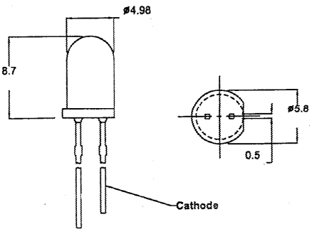
Obvod zapojíte podle schématu na stavebnici Voltík. Začínáte od nulového napětí a postupně ho posouváním jezdce potenciometru zvyšujete. Rozsah voltmetru do 2,4 V. Současně měříte proud procházející diodou ampérmetrem na rozsahu 24 mA. Provedete nejméně 12 měření tak vhodně, aby bylo možno sestrojit přesně graf. Co nejpodrobněji proměříte začátek nárůstu proudu. Nepřekročte proud 20 mA! Jakmile uvidíte první zásvit diody, poznamenejte si hodnotu napětí na diodě. Měření opakujte pro další dvě LED.
Do jednoho grafu sestrojte voltampérové charakteristiky všech proměřovaných diod.

Vypracování: nezapomeňte poznamenat relativní chyby měření ampérmetrem a voltmetrem

1. LED, barva :
 | 1 | 2 | 3 | 4 | 5 | 6 | 7 | 8 | 9 | 10 | 11 | 12 | 13 | 14
U (V)
I (mA)

2. LED, barva :
 | 1 | 2 | 3 | 4 | 5 | 6 | 7 | 8 | 9 | 10 | 11 | 12 | 13 | 14
U (V)
I (mA)

3. LED, barva :
 | 1 | 2 | 3 | 4 | 5 | 6 | 7 | 8 | 9 | 10 | 11 | 12 | 13 | 14
U (V)
I (mA)

Závěr: Porovnejte napětí na diodách v okamžiku, kdy začínají vést proud, a porovnejte s napětím na křemíkové diodě v propustném směru. Určete, která dioda má nejstrmější charakteristiku v oblasti, kde vede proud. Popište, z jakých funkcí se skládá graf voltampérové charakteristiky diody.

